清新区校外未成年人辅导站心理健康教育进校园
《青少年心理危机干预》专题讲座
随着社会经济的发展，科技的不断进步等一系列的社会变化，影响青少年心理成长的社会心理因素也越来越多。 面对当下青少年心理危机逐渐增多的现象，我们应该如何有效地对此进行干预呢。5月17日我区校外未成人心理健康辅导站邀请了资深心理专家张雪辉主任到我区第三中学作《青少年心理危机干预》专题讲座。我区各校的政教处主任、教师及家长代表听取了讲座。
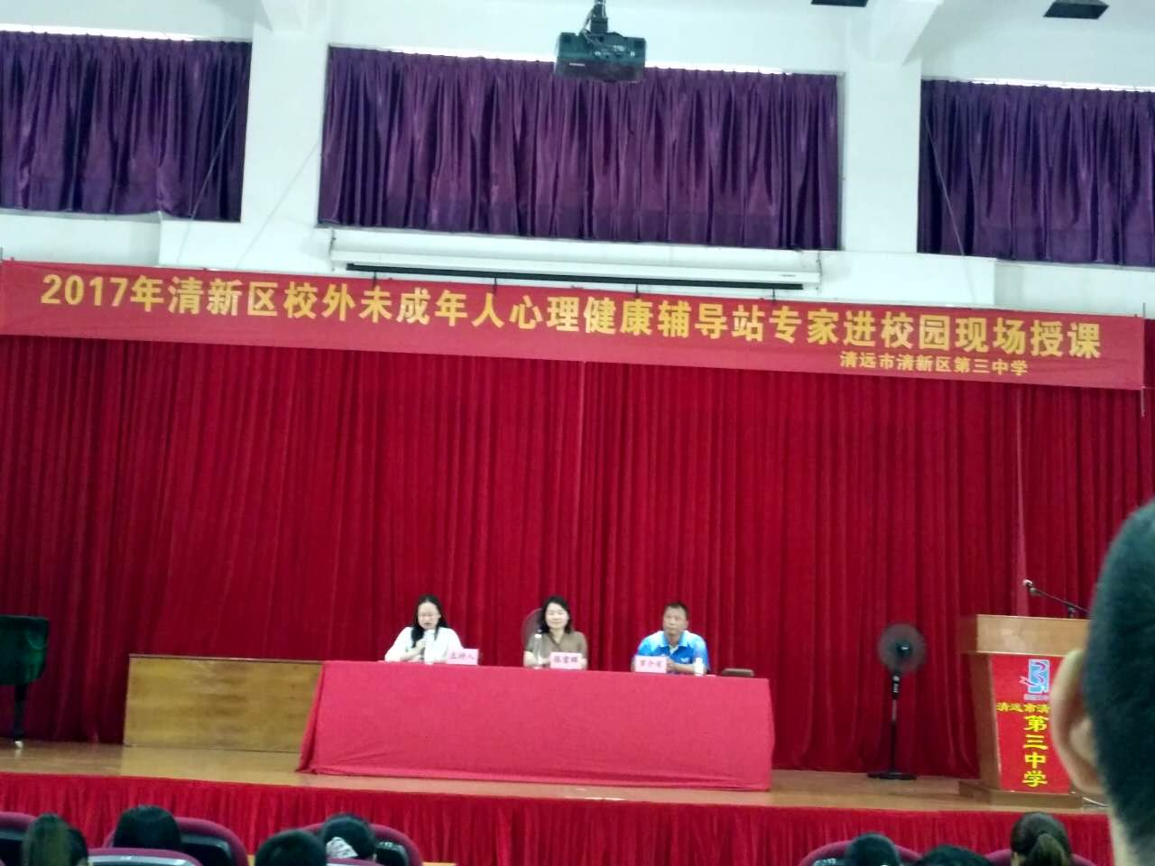
首先区辅导站负责人叶小燕老师简单地介绍了辅导站自开展工作以来的情况。

上图：讲座现场。
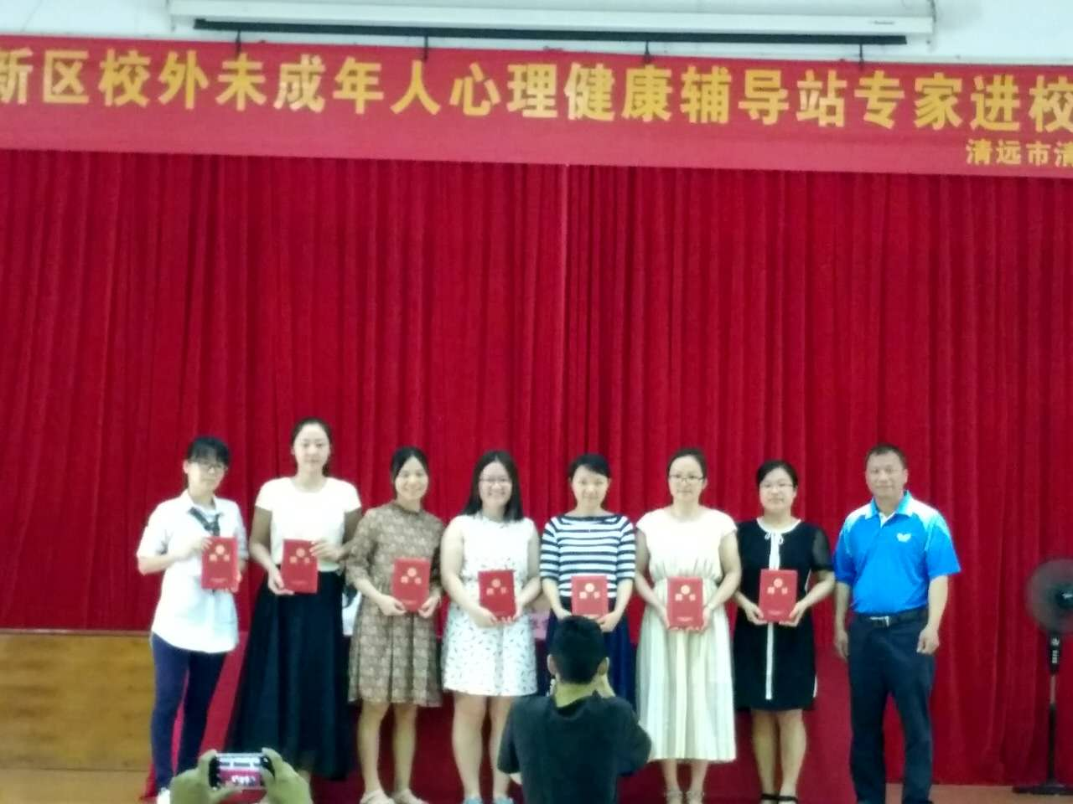
由于我区人数众多，购买的服务不能满足我区广大人民群众的需要，因此教育局还聘请我区7名具有国家心理二级咨询师资格的老师为辅导站的兼职咨询师，借此机会在现场举行一个简单隆重的聘任仪式，区教育局教育股负责人罗介有同志为受聘任的咨询师们颁发聘书。

上图：教育股负责人罗介有同志为受聘的咨询师颁发聘书。
聘任仪式结束后张老师进行了精彩的讲座。张老师从危机的定义到危机出现的高危人群到危机干预的策略、方法、步骤等进行了详细而深入的讲述。
随着新媒体的发达，人们获取资讯的方式和渠道也越来越多，我们发现在身边出现的危机事件也不少。到会的老师们都非常认真地在听讲。
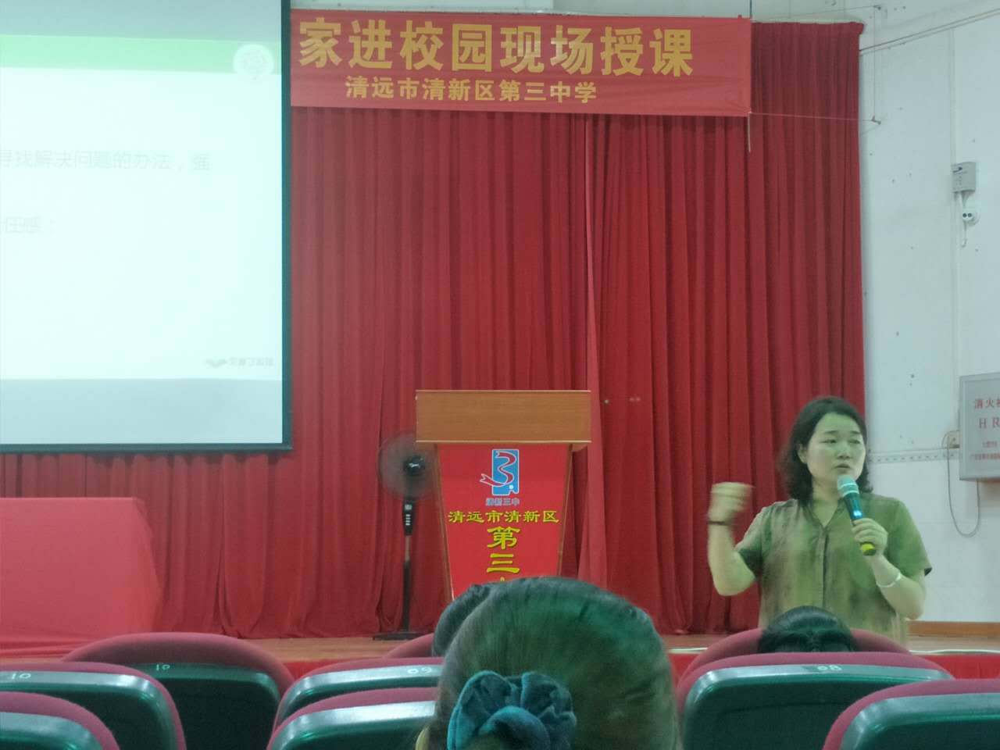

上图：张雪辉主任在进行现场授课。
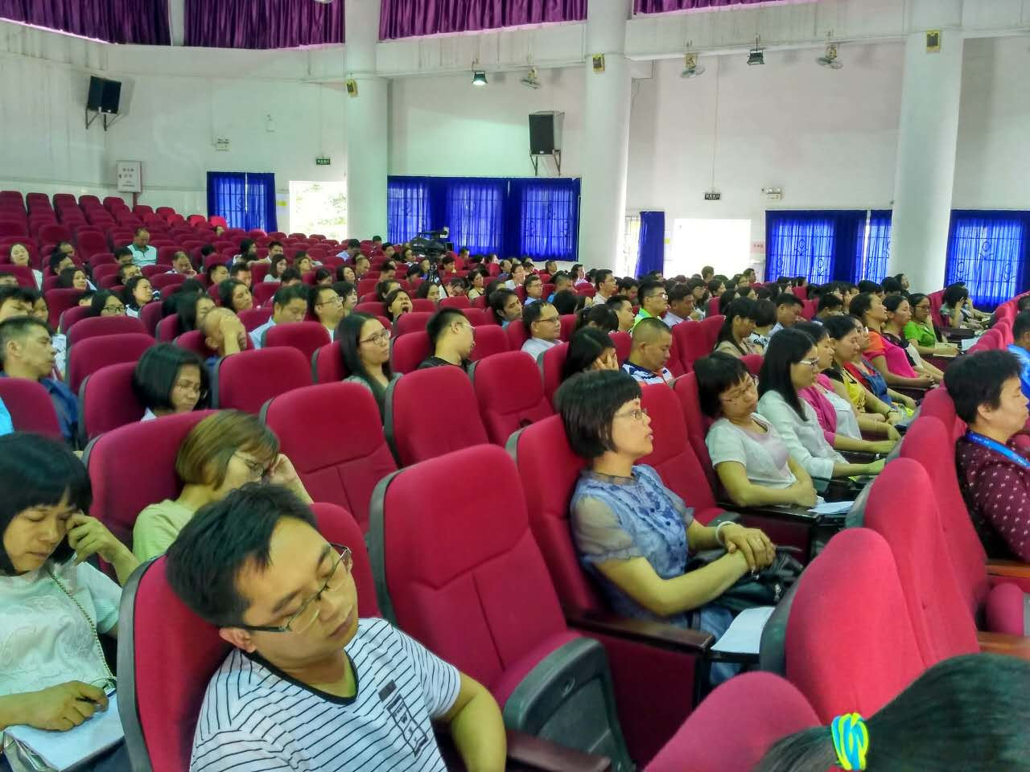

上图：张主任对现场的人员进行催眠放松练习。
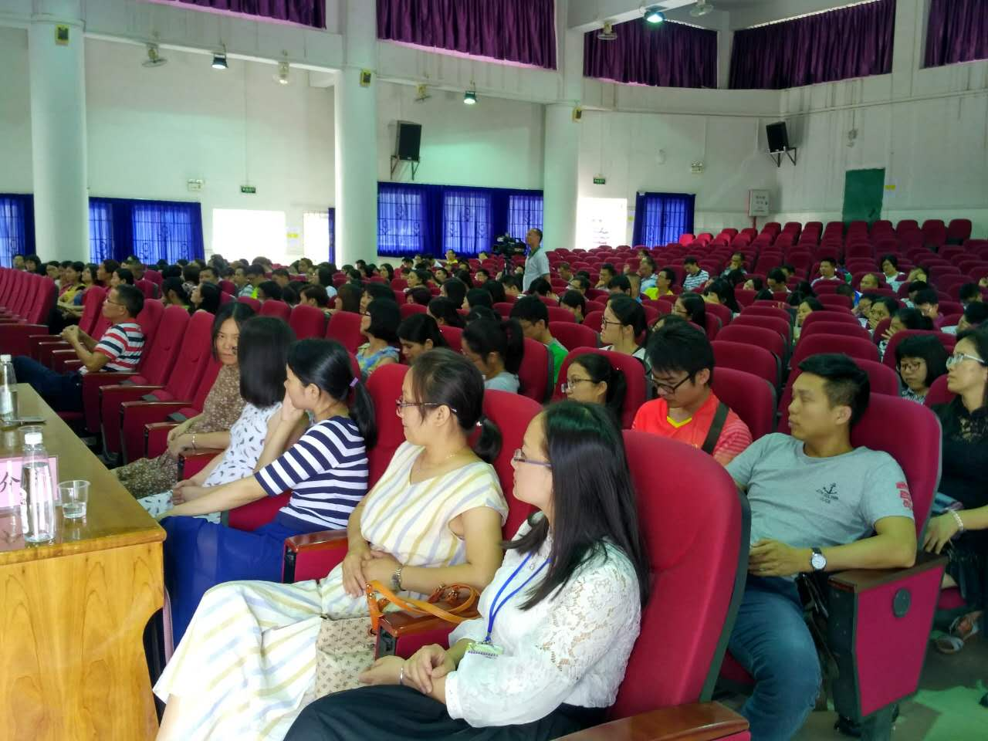

上图：讲座现场，大家在认真聆听精彩的讲座。
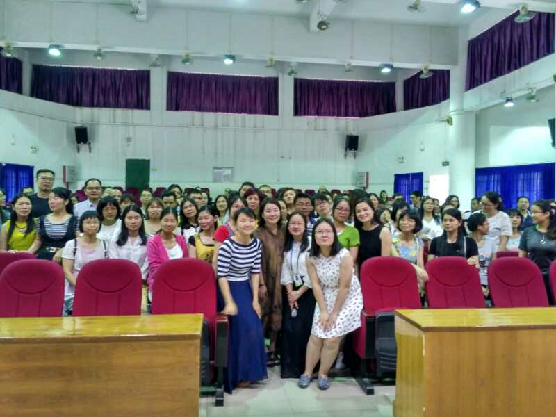

上图：大合照
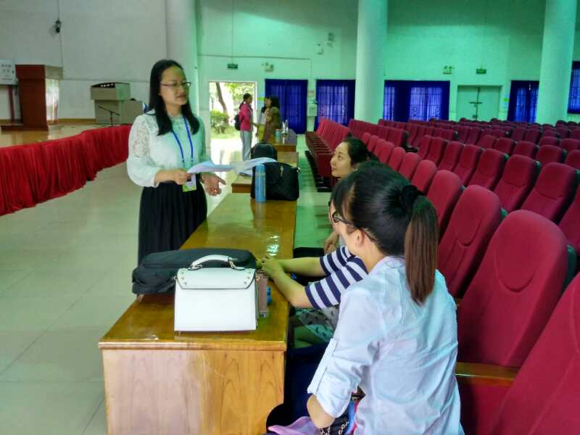

上图：会后组织新聘任的咨询师开会，学习咨询师管理制度。

（图文：清远市清新区校外未成年人心理健康辅导站）

清远市清新区校外未成年人心理健康辅导站
2017年5月18日

